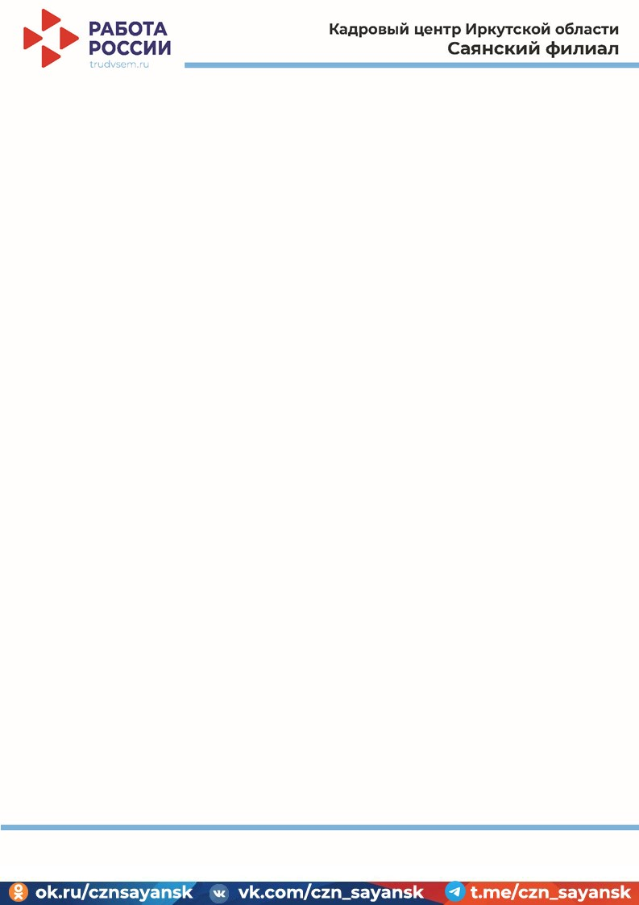

План мероприятий на октябрь 2025 года
Мероприятие | Дата и время проведения | Место проведения
Информационная декада «Старшее поколение» с 01 по 10 октября 2025
Работа горячей линии для граждан и работодателей | В течение декады | Саянский филиал ОГКУ КЦ Иркутской области  (г. Саянск, мкр. Юбилейный, д. 19)
Консультационный пункт по вопросам труда и занятости | В течение декады | Саянский филиал ОГКУ КЦ Иркутской области  (г. Саянск, мкр. Юбилейный, д. 19)
Мониторинг стихийных объявлений с предложением трудоустройства, мониторинг социальных сетей, местных СМИ на предмет публикации вакансий без размещения на ЕЦП  «Работа в России» | Ежедневно
Выезды с целью привлечения новых работодателей | Еженедельно | Торговые точки города Саянска
Информационный час (для инвалидов совместно с обществом инвалидов) | 09.10.2025  14:00-15:00 | Саянский филиал ОГКУ КЦ Иркутской области  (г. Саянск, мкр. Юбилейный, д. 19)
Ярмарка вакансий для граждан пенсионного и предпенсионного возраста | 09.10.2025  14:00-15:00 | Саянский филиал ОГКУ КЦ Иркутской области  (г. Саянск, мкр. Юбилейный, д. 19)
Всероссийская профориентационная акция «Неделя без турникетов» | С 13 по 17 октября 2025
Информационный день «Путь к трудоустройству» | 14.10.2025  08:00-17:00 | Саянский филиал ОГКУ КЦ Иркутской области  (г. Саянск, мкр. Юбилейный, д. 19)
Заседание женского клуба «Я помогаю. Роль отца в моем успехе» | 15.10.2025  13:00-14:00 | Городская модельная библиотека г. Саянска  (г. Саянск, мкр. Центральный, д.2)
Заседание молодежного клуба «Правила жизни «Как избежать неприятностей» | 15.10.2025  15:00-16.00 | Городская модельная библиотека г. Саянска  (г. Саянск, мкр. Центральный, д.2)
Встреча граждан с представителем военкомата и ФССП | 23.10.2025  09:00-10.00 | Саянский филиал ОГКУ КЦ Иркутской области  (г. Саянск, мкр. Юбилейный, д. 19)
Мастер-класс «Поиск работы» | 29.10.2025  10:00-11:00 | Саянский филиал ОГКУ КЦ Иркутской области  (г. Саянск, мкр. Юбилейный, д. 19)
Тренинг самопрезентация | 29.10.2025  11:00-12:00 | Саянский филиал ОГКУ КЦ Иркутской области  (г. Саянск, мкр. Юбилейный, д. 19)

г. Саянск, м-н Юбилейный, д. 19, тел.: 8(3952) 43-43-07, вн. 3207
Горячая линия: +7(800) 200-19-91, e-mail: czn_sayansk@mail.ru

